**IIS Jean Monnet 2016/2017**

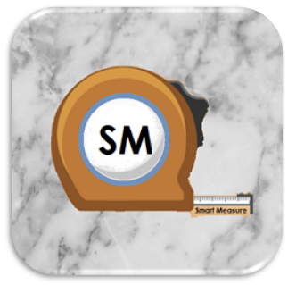

**Progetto Maturità**

**Smart-Measure**

**Djebali Ismail Parlati Michela Franco Mattia Fenu Samuele Miele Stefano Vernocchi Matteo**

Sommario

**L’idea del progetto 2**

Problema 2

Soluzione: Smart-Measure 2

**Le fasi del progetto 3**

Progettazione (Diagramma ER database) 4

Funzionalità di OpenCV 4

Distinzione figure nell’immagine 4

Come effettuare le misurazioni 8

Progettazione activity 9

Realizzazione10

Grafica applicazione 11

Apertura fotocamera e galleria 11

Sito web e database 12

Funzioni aggiuntive 14

Collegamento applicazione e database 13

Difficoltà incontrate 15

**Tecnologie utilizzate 16**

Ambienti di sviluppo 17

Software e Linguaggi di programmazione 18

Librerie e protocolli aggiuntivi 19

**Sviluppi futuri 20**

**Bibliografia/Sitografia 21**

***L’idea del progetto***

Questo progetto è nato a ottobre del 2016, quando si pensava al tipo di progetto da realizzare in vista dell’esame di Stato: osservando alcune applicazioni presenti nel Play-Store e dopo averle testate, abbiamo constatato che sarebbe stata veramente utile un’applicazione che riesca a rilevare correttamente le misure di oggetti attraverso l’utilizzo dello smartphone, senza aver necessariamente sempre con sé un metro.

***Problema***

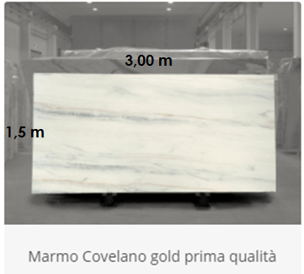Dopo aver presentato l’idea generale ai professori, uno in particolare ci ha consigliato di specializzarci in una particolare problematica: la misurazione delle lastre di marmo all’interno delle aziende. Nella scelta del progetto da realizzare, abbiamo perciò deciso di specializzarci in questo settore.

***Soluzione: Smart-Measure***

Il nome che abbiamo dato al nostro progetto è **Smart-Measure** ed è pensato per le aziende produttrici di lastre di marmo usate ad esempio per la costruzione di piastrelle o davanzali delle finistre, tavoli ecc.

Il nostro progetto è composto da:

1. ***Sito web***, che comunica con un ***database***
2. ***Database,*** in cui sono inseriti i dettagli delle ***misurazioni***,
3. ***Applicazione Android*** che consentirà di scattare foto e rilevare le misurazioni. Le misurazioni in seguito verranno inserite nel database del sito direttamente dall’applicazione.

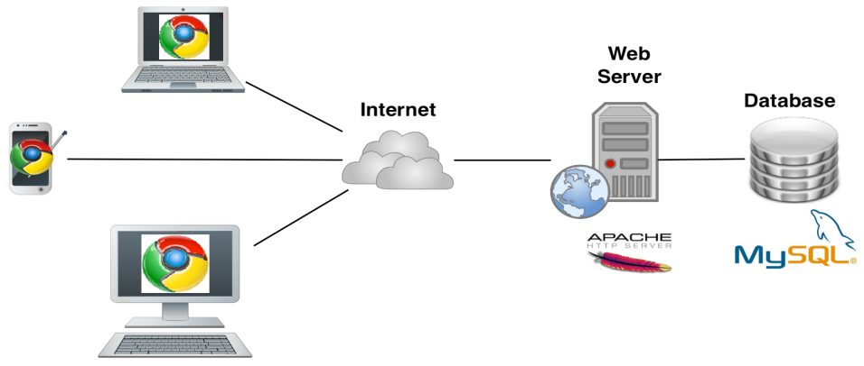

***Le fasi del progetto (WBS)***

Il nostro progetto prevede, come detto in precedenza, un’applicazione Android, un sito web e un database. In particolare si divide in tre parti principali:

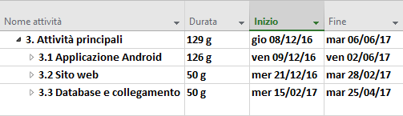

L’applicazione Android è stata così organizzata:

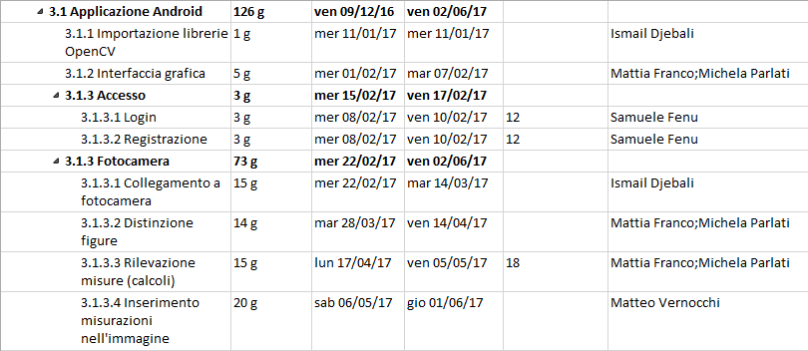

Il sito web è stato così organizzato:

….(parte project da mettere)

Il database e il collegamento con l’applicazione è stato così organizzato:

….(parte project da mettere)

***Progettazione (Diagramma ER database)***

Come prima cosa abbiamo creato il **diagramma ER**, suddiviso in due tabelle:

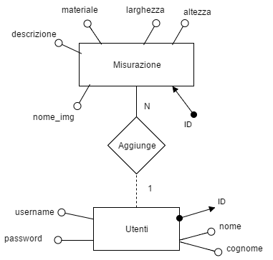

Per la realizzazione del nostro progetto è fondamentale saper rilevare i contorni di un oggetto all’interno di un’immagine e in seguito di calcolarne le misure. Per far questo è necessaria una libreria, adatta al contesto: **OpenCV.**

***Le funzionalità di OpenCV***

OpenCV è una libreria disponibile per diverse piattaforme tra cui Android, che abbiamo deciso di utilizzare per realizzare il nostro progetto. Questa libreria offre un supporto per trasformare immagini e video. In particolare, può essere utilizzata per diversi scopi:

* **Motion Tracking** : analisi digitale del contenuto di un video,

che tramite dei punti detti “Markers” analizza e registra tutto

ciò che è in movimento.

* **Riconoscimento di forme e colori**
* **Realtà aumentata:** sistema di grafica interattiva che permette

di intervenire su un flusso di immagini o video, modificando

la realtà con l’aggiunta, in tempo reale, di contenuti ed

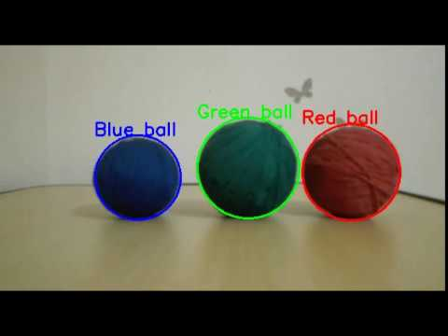animazioni virtuali.

* **Identificazione di oggetti**
* **Matching di immagini:** confronto tra immagini
* **Camera Calibration:**permette di creare una planimetria

di riferimento di immagini ferme (foto, stampe,

illustrazioni...) che permetta di collocare successivamente

oggetti 2D o 3D all'interno dell'immagine stessa.

***Distinzione figure nell’immagine***

Per misurare le dimensioni di un oggetto all’interno di un immagine, dobbiamo definire un rapporto che misura il numero di pixel per una determinata metrica.

***Come effettuare le misurazioni***

***Realizzazione***

Dopo aver fatto la progettazione delle activity siamo passati alla loro realizzazione con Android Studio.

***Grafica Applicazione***

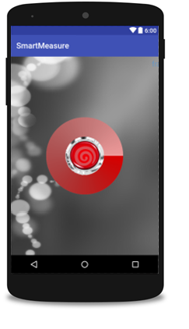**IntroActivity.java**

Questa activity è di introduzione, basterà cliccare sul bottone al centro e si passerà alla HomeActivity.java

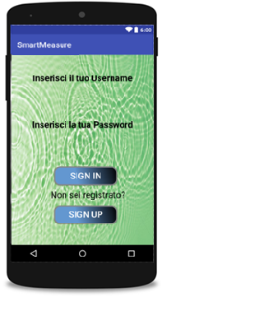

**LoginActivity.java**

Questa activity serve per accedere per utilizzare le funzionalità dell’applicazione, quindi occorrono username e password, se non si è registrati si può cliccare sul bottone SIGN UP per passare all’activity di registrazione.

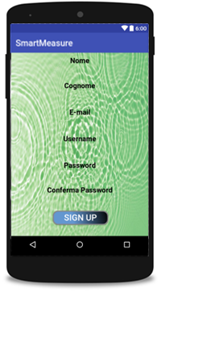

**RegistrazioneActivity.java**

Questa activity serve per registrarsi e in seguito per effettuare l’accesso non solo all’applicazione ma anche al sito web. Basterà compilare i campi e cliccare su SIGN UP.

HomeActivity.java

MainActivity.java

MenuActivity.java

***Apertura fotocamera e galleria***

***Sito web e database***

La pagina iniziale del sito è la seguente:

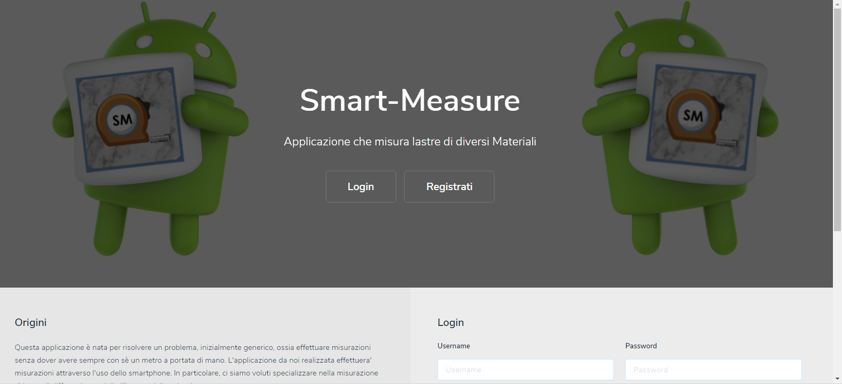

Per accedere al portale occorre essere registrati al sito e avere le credenziali di accesso. Una volta effettuata la login, si potranno effettuare modifiche al proprio account e alle misurazioni presenti nel database, che sono mostrate in una pagina specifica del Sito.

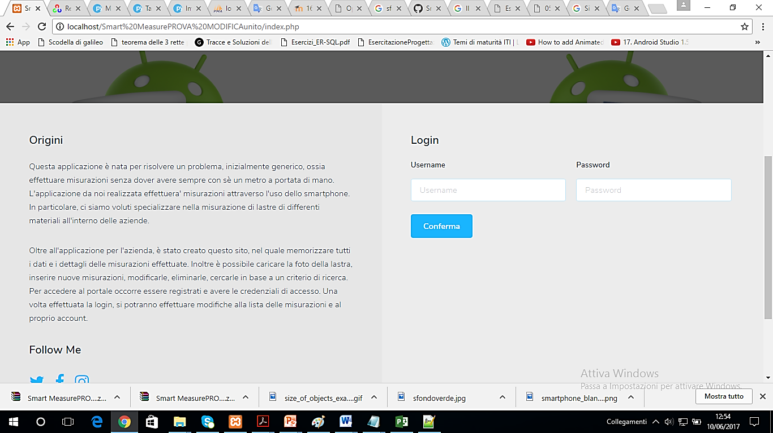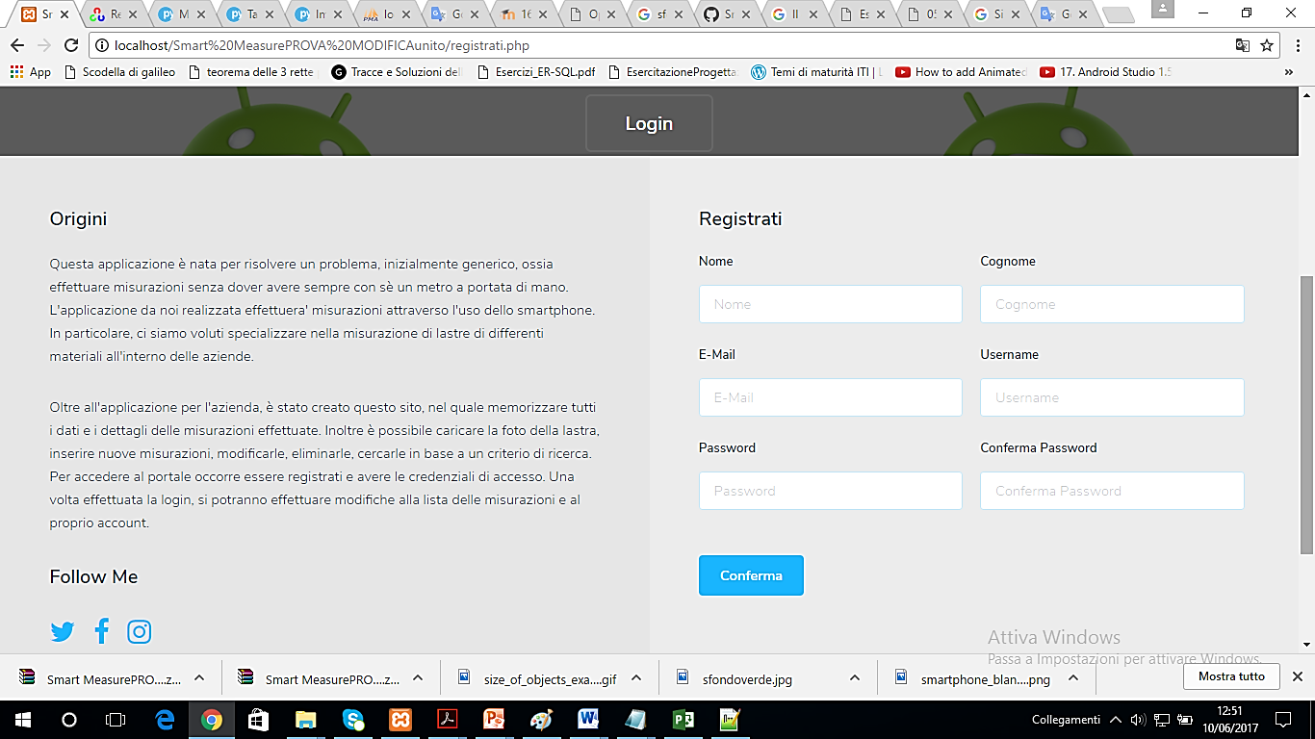**Login Registrazione**

**Modifica Account**

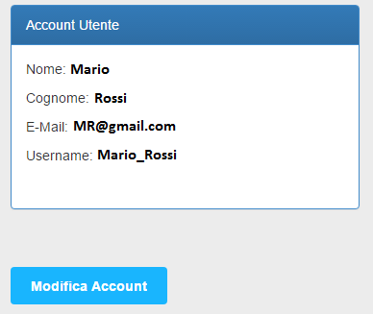

Inoltre, una volta effettuato l’accesso è possibile memorizzare tutti i dati e i dettagli relativi alle misurazioni effettuate: sarà possibile visualizzare tutte le misurazioni, aggiungerne di nuove, modificare quelle già esistenti, eliminare le misurazioni superflue, cercare le misurazioni in base a un criterio di ricerca ed infine effettuare operazioni per calcolare il numero di piastrelle utilizzabile. Ogni misurazione aggiunta può essere associata ad un’immagine della lastra che l’utente può caricare nella galleria immagini del sito. Tutte le funzioni aggiuntive verranno spiegate in seguito.

L’applicazione e il sito sono basasti su un database formato da due tabelle: Utenti e Misurazione:

**Utenti Misurazione**

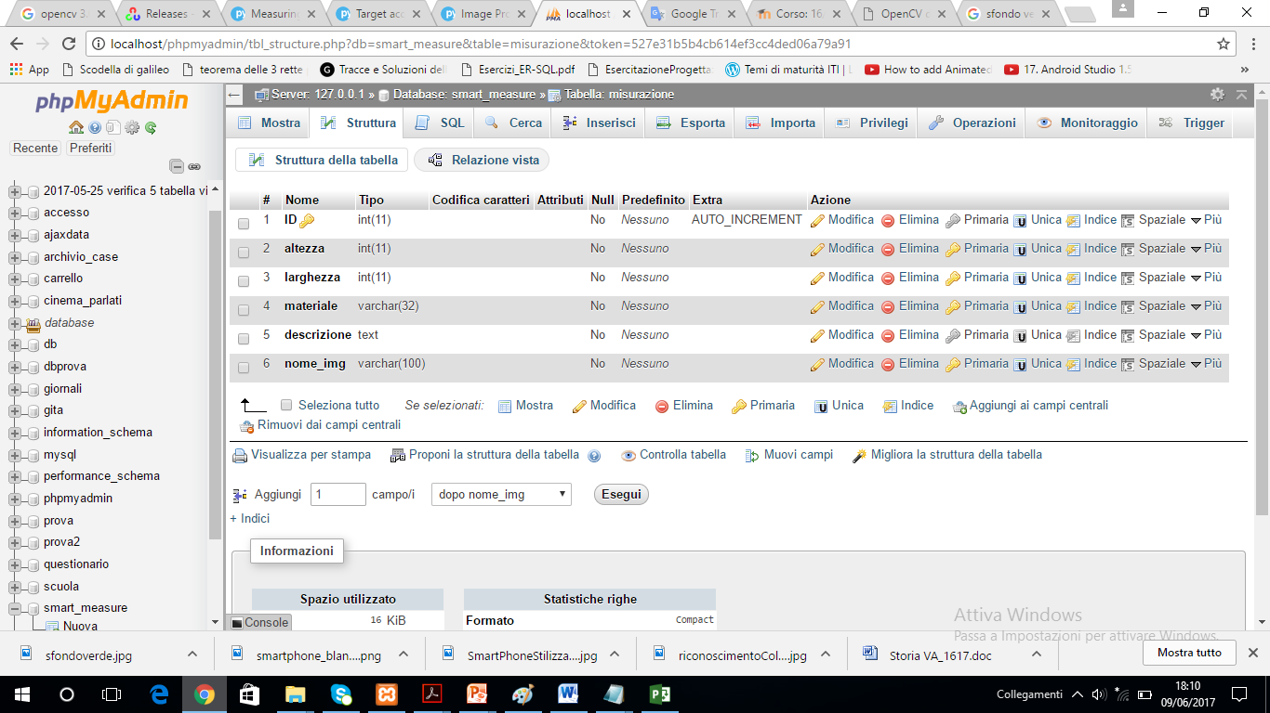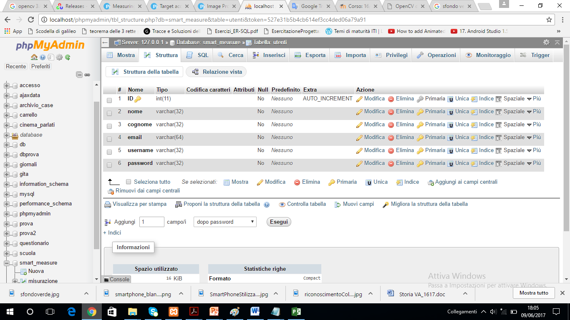

La tabella Utente conterrà i dati personali di ogni utente (Nome, Cognome), i dati necessari per effettuare il Login (Username, Password) e un ID che identifica ogni Utente. La tabella misurazione contiene le informazioni necessarie di ogni lastra (Altezza, Larghezza, Materiale, Descrizione), il nome dell’immagine con cui è associata e un identificativo che identifica ogni lastra.

***Funzioni Aggiuntive***

* È possibile visualizzare tutte le misurazioni inserite:

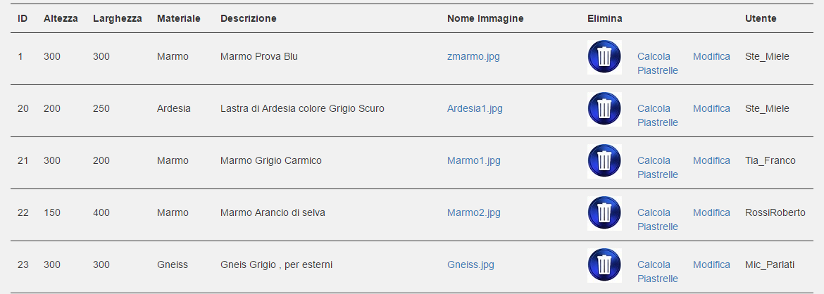

* È possibile aggiungere una nuova misurazione che verrà poi visualizzata:

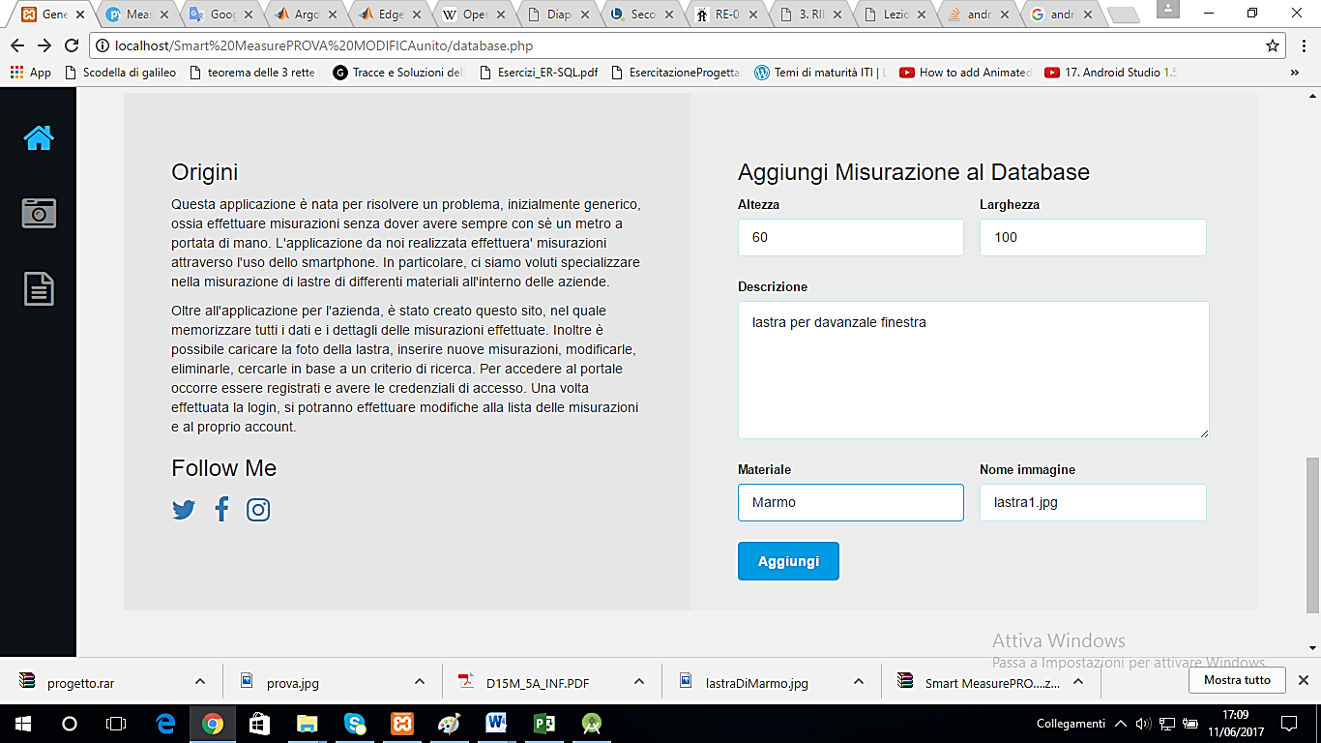

* È possibile effettuare **l’upload** di immagini ed eliminarle in qualunque momento:

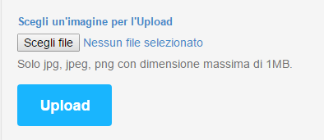 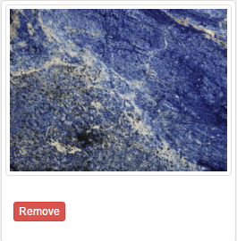

* È possibile modificare o eliminare una misurazione:

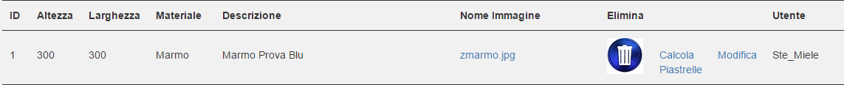

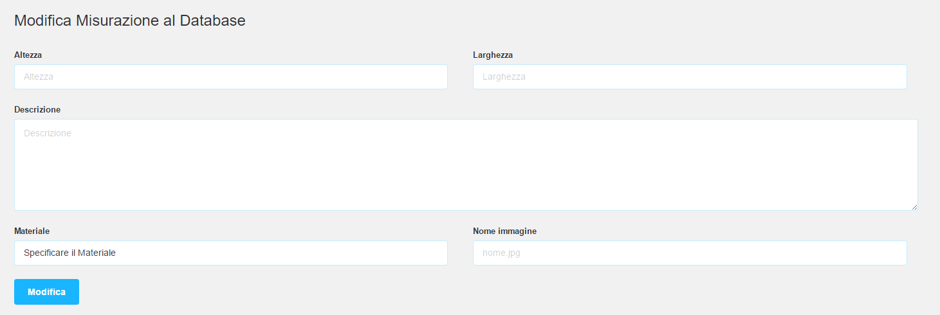

* È possibile effettuare operazioni per calcolare il numero di piastrelle utilizzabile per una determinata lastra:

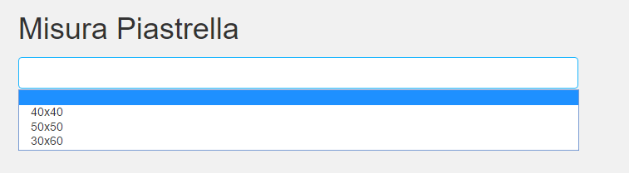

***Collegamento applicazione e database***

Per interfacciare la nostra applicazione con il database (residente su localhost) abbiamo utilizzato degli script usufruendo del linguaggio lato server PHP, sia per effettuare la parte di autenticazione dell'App (login e registrazione) sia per inserire i dati di una misurazione. La tecnologia utilizzata per collegare l'applicazione al database è stata JSON, un semplice formato per lo scambio di dati, mentre nell'applicazione abbiamo importato una libreria, com.mcxiaoke.volley:library:1.0.19, essenziale poiché dispone dei metodi per interfacciarsi con gli script PHP.

***Difficoltà incontrate***

Durante la realizzazione del progetto abbiamo dovuto effettuare diversi cambi di programma: inizialmente, per rilevare le misurazioni, ci siamo prefissati di calcolare la distanza dallo smartphone all’oggetto fotografato, ma questo implicava di tener conto anche dell’angolazione con cui il telefono avrebbe potuto scattare la foto; in seguito, viste le difficoltà, abbiamo optato per fissare una distanza di 2 metri dalla lastra da fotografare. Successivamente, però, ci siamo resi conto che sarebbe stato scomodo, dunque la decisione è stata quella di utilizzare le proporzioni avendo un oggetto di riferimento all’interno dell’immagine, così da ottenere le misurazioni senza dover calcolare la distanza.

Un altro problema incontrato durante il percorso riguarda il collegamento tra l’applicazione Android e il database: prima abbiamo pensato di utilizzare il protocollo SOAP, ma in seguito la decisione finale è stata di usare il protocollo REST, meno complicato e più efficiente.

***Tecnologie utilizzate***

***Ambienti di sviluppo***



[**Android**](https://www.informaweb.it/it/android)**Studio,**il nuovo **IDE** ( integrated development environment) ovvero l’ ambiente di sviluppo integrato per tutti gli sviluppatori Android.  Android Studio è un nuovo ambiente di sviluppo Android, fornisce nuove funzionalità e miglioramenti rispetto Eclipse ADT.

Il suo compito è di fornire al programmatore un set completo di tools adatti a costruire ogni genere di applicazione sia per smartphone che tablet Android.

***Software e Linguaggi di programmazione***

**PhpMyAdmin** è un'applicazione web scritta in **PHP** che consente di amministrare un database **MySQL** o **MariaDB** tramite un qualsiasi browser.

PhpMyAdmin permette di creare un database da zero, creare le tabelle ed eseguire operazioni di ottimizzazione sulle stesse. Sono previste delle funzionalità per l'inserimento dei dati (popolazione del database), per le query, per il backup dei dati, ecc. L'amministratore ha anche a disposizione un'interfaccia grafica per la gestione degli utenti. Un requisito necessario per utilizzare phpMyAdmin è aver installato un server web, nel nostro caso Apache e il pacchetto PHP.

******Per la realizzazione del sito web, oltre a **php**, i linguaggi utilizzati sono stati **Html**, **Css**, **Javascript**, **Ajax**.



Lo sviluppo dell’ applicazione Android avviene attraverso il linguaggio di programmazione **Java**. Android, inoltre, utilizza gli standard forniti dal linguaggio **XML** per quanto riguarda il layout e l’impaginazione dei contenuti all’interno dell’applicazione.

***Librerie e protocolli aggiuntivi***

**OpenCV** (acronimo in lingua inglese di *Open Source Computer Vision Library*) è una libreria software multipiattaforma nell'ambito della visione artificiale in tempo reale. Il linguaggio di programmazione principalmente utilizzato per sviluppare con questa libreria è il C++, ma è possibile interfacciarsi anche attraverso il C, Python e Java.

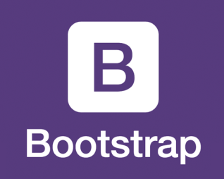**Bootstrap** è una raccolta di strumenti per la creazione di siti e applicazioni per il Web. Essa contiene modelli di progettazione basati su HTML e CSS, per le varie componenti dell'interfaccia, come moduli, pulsanti e navigazione, così come alcune estensioni opzionali di JavaScript. Bootstrap è compatibile con le ultime versioni di tutti i principali browser. Dalla versione 2.0 supporta anche il responsive web design. Ciò significa che il layout delle pagine web si regola dinamicamente, tenendo conto delle caratteristiche del dispositivo utilizzato.

**REST** è uno stile di architettura per la progettazione di applicazioni in rete. Viene utilizzato il protocollo **HTTP** per gestire richieste ed effettuare chiamate tra due punti. In effetti lo stesso World Wide Web, che si basa su HTTP, può essere visto come un’immensa architettura basata su REST. Una risposta REST è solitamente in formato XML, anche se potrebbe essere utilizzato il formato CSV o **JSON**.